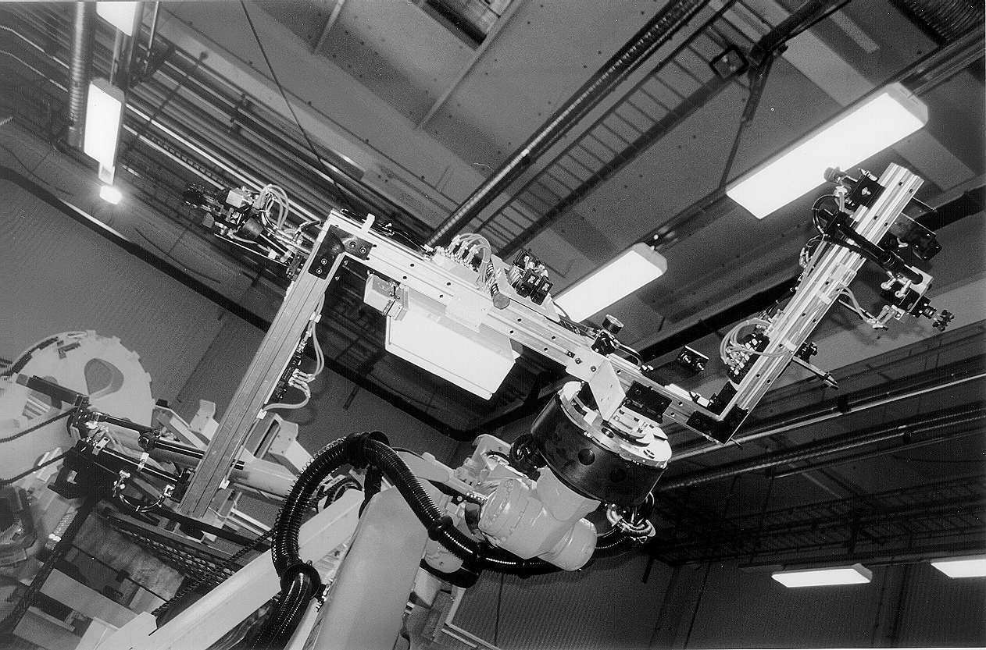
foto indicativa

VERIFICA DELLO STATO GENERALE

 |  |  | Stato macchina: |  |  | s | w
operazioni da eseguire | tipo di intervento |  |  | attrezzatura necessaria
Corretto fissaggio sul robot |  | - Verificare il fissaggio del gripper al robot.Se necessario ripristinare correttamente il fissaggio intervenendo sul serraggio delle viti secondo la tabella “ Momenti di serraggio viti”. |  | - Normale attrezzatura manutentiva meccanica  - Chiave dinamometrica
Integrità meccanica |  | - Verificare che la struttura sia integra e non abbia subito urti.  - Verificare il corretto fissaggio dei componenti modulari della struttura e i componenti meccanici a bordo struttura (bloccaggi,centraggi,tasselli di riferimento ecc). Se necessario ripristinare correttamente il fissaggio intervenendo sul serraggio delle viti secondo le prescrizioni dei disegni ( parte struttura modulare ) e la tabella “ Momenti di serraggio viti” per le altre parti. |  | - Normale attrezzatura manutentiva meccanica  - Chiave dinamometrica
parte pneumatica |  | - Controllare che non vi siano perdite d’aria dai raccordi e dalle tubazioni e che non vi siano trafilamenti dai cilindri  - Se necessario intervenire eliminando le perdite e i trafilamenti, eventualmente sostituendo quanto necessario. |  | - Normale attrezzatura manutentiva meccanica
parte  elettrica |  | - Controllo integrità cavi elettrici.  Controllo funzionamento e posizionamento degli interuttori di prossimità. |  | - Normale attrezzatura manutentiva meccanica
pulizia |  | - Effettuare una accurata pulizia del gripper, ponendo particolare attenzione alle parti di contatto e di riferimento fisse e mobili. |  | - Stracci  - Pennello  - Raschietto  - Detergenti  - Antiaderenti  - Aria compressa
PULIZIA VENTOSE |  | - Effettuare un’accurata pulizia della ventosa, ponendo attenzione nella zona di contatto della stessa con l’elemento. |  | - Stracci non sfilacciabili.  - Detergente

VERIFICA FUNZIONALE

 |  |  | Stato macchina: |  |  | s | w
operazioni da eseguire | tipo di intervento |  |  | attrezzatura necessaria
CICLO  DI LAVORO |  | - Verificare la funzionalità del gripper controllando che il ciclo di lavoro sia eseguito correttettamente anche con la presenza dell’elemento.  - Se si riscontrano delle anomalie, procedere alle dovute verifiche e/o sostituzioni.
GEOMETRIA |  | - Controllo della corretta geometria |  | - Elemento campione.

SOSTITUZIONE

 |  |  | Stato macchina: |  |  | s | w
operazioni da eseguire | tipo di intervento |  |  | attrezzatura necessaria
ATTENZIONE:  Se un gripper subisce un urto verificare la funzionalità ed eventualmente procedere meccanicamente al ripristino. se l'operazione non è realizzabile, procedere alle operazioni di sostituzione dello stesso. Utilizzare i disegni e la schemistica esistente comprensiva di distinta basE.  SMONTAGGIO |  | - Posizionare il gripper per lo smontaggio in modo tale che sia possibile l’imbragatura con cinghie/funi e la separazione delle flangie robot gripper possa avvenire in modo equilibrato e senza forzature meccaniche sui centraggi.  - Arresto e messa in sicurezza del robot.  - Scarica aria impianto.  - Scollegare impianto elettrofluidico.  - Imbragare gripper.  - Togliere le viti e spine di fissaggio gripper alla flangia robot.  - Rimuovere il gripper. |  | - Normale attrezzatura manutentiva meccanica
MONTAGGIO |  | - Imbragare il gripper per il montaggio con cinghie/funi in modo tale che sia possibile l’accoppiamento delle flange gripper/robot in modo equilibrato e senza forzature sui centraggi.  - Posizionare il robot con la flangia di attacco orientata in modo corrispondente al gripper.  - Arrestare il robot in sicurezza .  - Accostare la flangia gripper alla flangia robot curando il corretto accoppiamento/orientamento secondo disegni.  - Preavvitare le viti e inserire spine.  - Avvitare le viti secondo la tabella “Momenti di serraggio viti”.  - Rimuovere l’imbragatura.  - Collegare e attivare l’impianto elettrofluidico.  - Eseguire “ Pulizia “  - Eseguire “controllo corretta geometria”  - Eseguire “verifica funzionale”.( ved. Ciclo di lavoro ) |  | - Normale attrezzatura manutentiva meccanica.  - Chiave dinamometrica.  - Elemento campione

 Nota:
IL CICLO DESCRITTIVO DI SMONTAGGIO/RIMONTAGGIO RIGUARDA L’APPLICAZIONE DIRETTA DEL GRIPPER AL POLSO DEL ROBOT

 ELENCO SCHEDE DA CONSULTARE
Gruppi | N° Scheda | Note
Gruppodi riferimento/bloccaggio | G001/001
Componenti | N° Scheda | Note
Interuttori di prossimità induttivi | E151/001
Cilindro pneumatico | F101/001
Elettrovalvola | F103/005
Ventosa | M951/004

